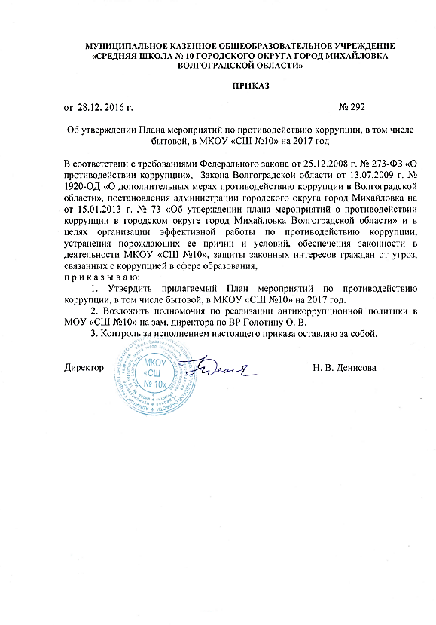

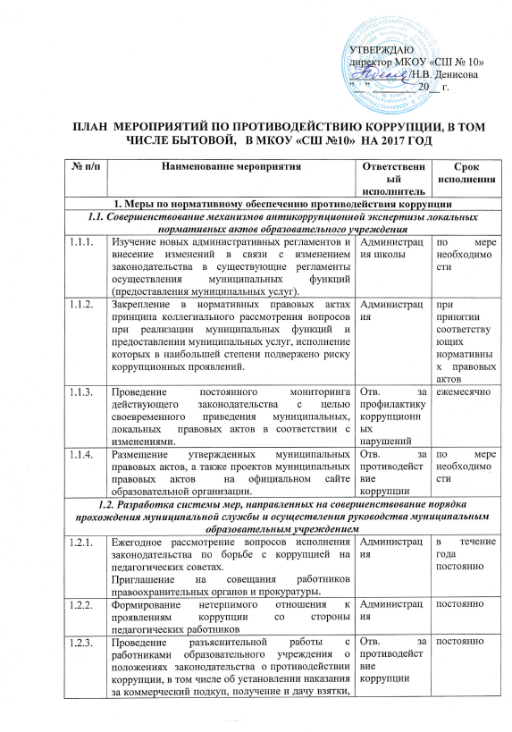

2. Меры по совершенствованию управления в целях предупреждения коррупции
2.1. Организация информационного взаимодействия в целях предупреждения коррупции
2.1.1. | Доведение информации о выявленных случаях коррупции до начальника отдела по образованию | Руководитель ОУ | в случаях обнаружения
2.1.2. | Информационное взаимодействие с подразделениями правоохранительных органов, занимающихся вопросами противодействия коррупции.  Подписание необходимых соглашений о сотрудничестве. | Руководитель ОУ | постоянно  1 квартал, ежегодно
2.2. Совершенствование организации деятельности по размещению муниципальных заказов
2.2.1. | Соблюдение при размещении заказов для муниципальных нужд законодательных и иных нормативных правовых актов РФ, регулирующих размещение заказов для муниципальных нужд, обеспечение защиты прав и законных интересов участников размещения заказов на поставку товаров, выполнение работ, оказание услуг для муниципальных нужд. | Руководитель ОУ | постоянно
2.2.2. | Обеспечение систематического контроля за выполнением требований, установленных Федеральным законом от 05.04.2013 № 44-ФЗ «О контрактной системе в сфере закупок товаров, работ, услуг для обеспечения государственных и муниципальных нужд». | Руководитель ОУ | постоянно
2.2.3. | Проведение информационно-разъяснительной работы с работниками ОУ о нормах Федерального закона от 05.04.2013 № 44-ФЗ «О контрактной системе в сфере закупок товаров, работ, услуг для обеспечения государственных и муниципальных нужд», Федерального закона от 26.07.2006 № 135-ФЗ «О защите конкуренции» | Отв. за противодействие коррупции | постоянно
2.2.4. | Контроль за целевым использованием бюджетных средств в соответствии с заключенными муниципальными контрактами и договорами. | Руководитель ОУ | постоянно
2.2.5. | Обеспечение систематического контроля за выполнением условий муниципальных контрактов. | Руководитель ОУ | постоянно
2.2.6. | Создание условий для справедливой конкуренции при проведении мероприятий при размещении заказов для муниципальных нужд, открытости закупок, организация мониторинга и выявления коррупционных рисков, в том числе причин и условий коррупции в деятельности по размещению муниципальных заказов, устранение коррупционных рисков. | Руководитель ОУ | постоянно
2.2.7. | Разработка и опубликование планов-графиков размещения заказов на официальном сайте госзакупок. | Руководитель ОУ | 1 квартал ежегодно
2.3. Обеспечение прав граждан на доступность к информации о системе образования
2.3.1. | Интенсивное использование телефона «горячей линии» и прямых телефонных МКОУ «СШ №10» в целях выявления фактов вымогательства, взяточничества и других проявлений коррупции, а также для более активного привлечения общественности к борьбе с данными правонарушениями. | Руководитель ОУ | постоянно
2.3.2. | Обеспечение доступа населения к информации о деятельности ОУ в соответствии с требованиями Федерального закона от 09.02.2009г. № 8-ФЗ «Об обеспечение доступа к информации о деятельности государственных органов и органов местного самоуправления», Закона РФ «Об образовании».  Информационное обеспечение официального сайта ОУ в сети Интернет. | Руководитель ОУ, | постоянно
2.3.3. | Ведение постоянно-действующей рубрики «Противодействие коррупции» на официальном сайте ОУ. | Руководитель ОУ | постоянно
2.3.4. | Размещение в СМИ (при имеющейся возможности), в информационно-телекоммуникационной сети «Интернет» публичного отчета руководителя ОУ об образовательной и финансово-хозяйственной деятельности | Руководитель ОУ | Ежегодно  февраль  октябрь
2.3.5. | Активизация работы органов самоуправления, обеспечивающих общественно-государственный характер управления, обладающий комплексом управленческих полномочий, в том числе по участию в принятии решения о распределении средств стимулирующей части фонда оплаты труда | Руководитель ОУ | постоянно
2.3.6. | Привлечение представителей общественных организаций и объединений к проведению мероприятий, в том числе в конкурсные и экспертные комиссии, члены жюри | Руководитель ОУ | постоянно
2.3.7. | Создание единой системы муниципальной оценки качества образования с использованием процедур:  -организация и проведение итоговой аттестации в форме ЕГЭ для 11 классов и в новой форме для 9-х классов;  - аттестация педагогических кадров;  - мониторинговые исследования в сфере образования;  - статистические наблюдения;  - самоанализ деятельности МОУ;  - экспертиза инноваций, проектов образовательных и учебных программ, инновационного опыта педагогов;  - создание системы информирования органов местного самоуправления, общественности, СМИ о качестве образования в ОУ. | Руководитель ОУ | постоянно
2.3.8. | Совершенствование контроля за организацией и проведением ЕГЭ:  - организация информирования участников ЕГЭ и их родителей (законных представителей);  - определение ответственности должностных лиц, привлекаемых к подготовке и проведению ЕГЭ за неисполнение, ненадлежащее выполнение обязанностей и злоупотребление служебным положением;  -аккредитация общественных наблюдателей для участия в ГИА обучающихся 9-х и 11 классов ОУ;  - обеспечение ознакомления участников ЕГЭ с полученными ими результатами;  - участие работников ОУ в составе ГЭК, предметных комиссий, конфликтных комиссий. | Руководитель ОУ | май-июнь, ежегодно
2.3.9. | Организация систематического контроля за получением, учетом, хранением, заполнением и порядком выдачи документов государственного образца об основном общем образовании и о среднем (полном) общем образовании. Определение ответственности должностных лиц. | Руководитель ОУ | постоянно
2.3.10. | Усиление контроля за соблюдением порядка приема граждан в первые, десятые, профильные классы. | Руководитель ОУ | постоянно
2.3.11. | Постоянное информирование граждан об их правах на получение образования.  Информирование родителей (законных представителей) о правилах приема в ОУ. | Руководитель ОУ | постоянно
2.3.12. | Усиление контроля за недопущением фактов неправомерного взимания денежных средств с родителей (законных представителей) в учреждениях дошкольного, общего среднего, дополнительного и специального образования. | Руководитель ОУ | постоянно
2.3.13. | Усиление контроля за обоснованностью предоставления и расходования безвозмездной (спонсорской, благотворительной) помощи ОУ. | Руководитель ОУ | постоянно
2.3.14. | Внесение в соответствии с законодательством РФ в области образования изменений / дополнений в  нормативные правовые акты в части соблюдения прав обучающихся при выборе форм получения образования. | Руководитель ОУ | по мере внесения изменений в действующее законодательство РФ
2.3.15. | - организации работы по предупреждению коррупционных правонарушений в ОУ, в том числе наличие на информационных стендах и сайтах в сети Интернет информации о телефоне доверия Министерства образования Волгоградской области для приема сообщений о фактах коррупционных проявлений, наличие плана мероприятий по противодействию коррупции, определение лица, ответственного за противодействие коррупции;  -организации работы с обращениями граждан. | Руководитель ОУ,  Отв. за противодействие коррупции | согласно плану работы УО
2.4. Совершенствование деятельности педагогических работников ОУ в области противодействия коррупции
2.4.1. | Ежегодный анализ причин и условий, способствующих совершению правонарушений, создающих условия для коррупции и коррупционных факторов. | Руководитель ОУ | февраль ежегодно
2.4.2. | Обеспечение соблюдения педагогическими работниками правил, ограничений и запретов в связи с исполнением должностных обязанностей, а также ответственности за их нарушения. | Руководитель ОУ | Постоянно  1 квартал ежегодно.
2.4.3. | Осуществление внутреннего контроля деятельности педагогических работников | Руководитель ОУ | постоянно
2.4.4. | Проведение служебных расследований случаев коррупционных проявлений в ОУ | Руководитель ОУ | Постоянно
2.4.5. | Работа с вновь педагогическими работниками ОУ по внесению в их должностные инструкции пункта об ответственности за свершение противоправных действий и случаях сокрытия фактов коррупционных действий | Отв. за противодействие коррупции | по мере назначения на должность
2.4.6. | Проведение анализа должностных инструкций педагогических работников ОУ на предмет установления соответствия нормативным правовым актам РФ и Волгоградской области, организация внесения в должностные инструкции изменений. | Отв. за противодействие коррупции | по мере необходимости
2.4.7. | Анализ уровня профессиональной подготовки педагогических работников ОУ в рамках аттестации. | Руководитель ОУ | 1 квартал ежегодно
2.4.8. | Разработка типовых инструкций для педагогических работников о поведении в ситуациях, представляющих коррупционную опасность | Отв. за противодействие коррупции | 1 квартал ежегодно
2.5. Меры по повышению профессионального уровня педагогических кадров ОУ и правовому просвещению обучающихся
2.5.1. | Организация антикоррупционного образования в ОУ.  Правовое просвещение и образование сотрудников ОУ и обучающихся, направленное на формирование нетерпимости к коррупционным проявлениям, формирование активной гражданской позиции. | Руководитель ОУ | постоянно
2.5.2. | Систематизация опыта работы по противодействию коррупции отдельных учителей, коллективов обучающихся. | Отв. за противодействие коррупции | 2 квартал, ежегодно
2.5.3. | Организация работы по формированию нетерпимого отношения к проявлениям коррупции с юношеского возраста. Организация и проведение Недели правовых знаний с целью повышение уровня правосознания и правовой культуры:  - тематические классные часы «Наши права – наши обязанности», «Право на образование»;  -единый день правовых знаний «Что я знаю о своих правах?», «Подросток и закон»;  - радио-передачи «Изучаем свои права», «Права человека – твои права»;  - книжные выставки «Права человека», «Закон в твоей жизни»;  - правовой всеобуч «Час правовых знаний для родителей»;  - родительские собрания «Правовая ответственность несовершеннолетних», «Конфликтные ситуации и выход из них» и др., включающих вопросы антикоррупционной направленности. | Отв. за противодействие коррупции | ежегодно, апрель
2.5.4. | Организация участия обучающхся ОУ в муниципальном этапе всероссийской олимпиады по обществознанию, праву, в конференции ученических исследовательских работ, в том числе правовой направленности. | Отв. за противодействие коррупции | ежегодно октябрь
2.5.5. | Организация и проведение 9 декабря, в день Международного дня борьбы с коррупцией, различных мероприятий:  -оформление стендов в ОУ;  -обсуждение проблемы коррупции среди сотрудников ОУ;  - подведение итогов работы по исполнению Плана мероприятий по противодействию коррупции, в том числе бытовой в ОУ на 2016 год.. | Отв. за противодействие коррупции | 09 декабря ежегодно
2.6. Совершенствование порядка предоставления муниципальных услуг
2.6.1. | Предоставление муниципальных услуг в соответствии с утвержденными административными регламентами исполнения муниципальных функций (предоставление муниципальных услуг). | Отв. за противодействие коррупции,  Руководитель ОУ | постоянно
2.6.2. | Предоставление муниципальных услуг в электронном виде. Обеспечение общедоступности административных регламентов. | Руководитель ОУ | постоянно

